PERBEDAAN INTENSITAS NYERI ANTARA PEMBERIAN TERAPI BACK MASSAGE DENGAN RELAKSASI GENGGAM JARI PADA PASIEN POST LAPARATOMI DI RSUD
NGUDI WALUYO WLINGI

SKRIPSI

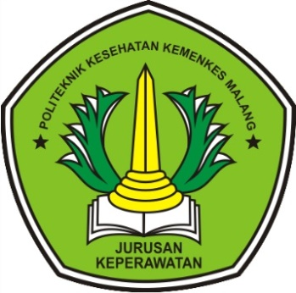

Oleh:

RIZKY TIARA DAMAYANTI

NIM. 1401460028

KEMENTERIAN KESEHATAN REPUBLIK INDONESIA
POLITEKNIK KESEHATAN KEMENKES MALANG
JURUSAN KEPERAWATAN MALANG
PROGRAM STUDI D-IV KEPERAWATAN MALANG
MALANG
2018

PERBEDAAN INTENSITAS NYERI ANTARA PEMBERIAN TERAPI BACK MASSAGE DENGAN RELAKSASI GENGGAM JARI PADA PASIEN POST LAPARATOMI DI RSUD
NGUDI WALUYO WLINGI

Skripsi ini disusun sebagai salah satu persyaratan menyelesaikan
Program Studi Pendidikan D-IV Keperawatan Malang Program Reguler
Jurusan Keperawatan Politeknik Kesehatan Kemenkes Malang

Oleh:

RIZKY TIARA DAMAYANTI

NIM. 1401460028

KEMENTERIAN KESEHATAN REPUBLIK INDONESIA
POLITEKNIK KESEHATAN KEMENKES MALANG
JURUSAN KEPERAWATAN MALANG
PROGRAM STUDI D IV KEPERAWATAN MALANG
MALANG
2018

